|  |
| --- |
| 42_tashtagolskyr_g  Администрация  Таштагольского муниципального района  отраслевой (функциональный) орган администрации Таштагольского муниципального района - муниципальное казенное учреждение «Управление образования администрации Таштагольского муниципального района» (МКУ «Управление образования администрации Таштагольского муниципального района»)  652992 Кемеровская обл., г. Таштагол,  ул. Поспелова, 20 офис 501  Тел/факс: 3-04-93 UOZ\_tash@mail.ru  от \_01.08\_\_\_.2020г. № \_3\_\_ |
|  | |

Чарушниковой Дарье Андреевне, педагогу Муниципального бюджетного учреждения дополнительного образования Центр развития творчества детей и юношества» пгт. Шерегеш

Управление образования Таштагольского муниципального района гарантирует оказание информационной, консультационной и методической помощи социально-значимому проекту «Стрелы будущего» («Соганым пазагы») - районные детские состязания по шорским  национальным играм и видам спорта, в случае получения им грантовой поддержки. Данный проект служит профилактике негативных проявлений в молодежной среде и межнациональному взаимодействию, а также содействует укреплению межнационального согласия в молодежной среде. Снижение остроты этих проблем в Таштагольском районе в настоящее время является актуальным.

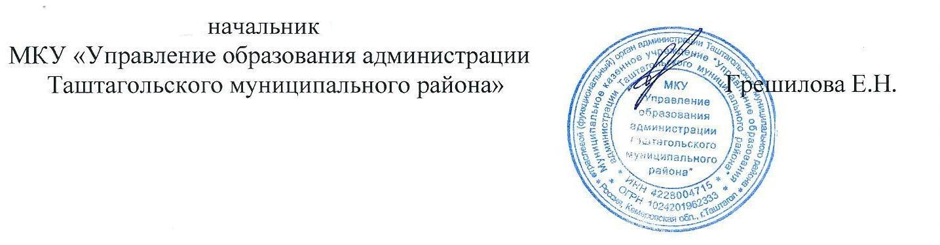

Исп. Проскурина Л.Н.

Тел.8(384-73)3-29-32